295 乳幼児肝巨大血管腫
○ 概要

１．概要
肝血管腫は小児でもっとも頻度の高い肝腫瘍で、組織学的に血管内皮が腫瘍性に増殖した病変と、血管形成異常の二種類の疾患群を包含すると考えられている。多くの肝血管腫は無症候性だが、新生児、乳幼児にみられる一部の巨大な、あるいは多発性の肝血管腫は、高拍出性心不全や凝固異常、腫瘍内出血によるショックなどの重篤な病態を呈し、致死的経過をとる。このため近年、これらの低年齢児の難治性肝血管腫を独立した臨床群と考える概念が海外で提唱された。平成22年度からの厚生労働省難治性疾患克服研究事業の調査では、本邦における新規発症例数は年間５～10例程度と推定され、明らかな男女差はない。多くは乳児期早期までに診断され、出生前診断例も増えている。単発性では径60mm以上、あるいは多発性の症例がしばしば症状を呈しており、呼吸循環障害、凝固障害を呈するものは重症で高リスクとされる。一般的な血管腫に対する治療としてステロイドなどの薬物療法、放射線照射、血管塞栓、外科手術などが行われるが、低年齢児の難治性肝血管腫の病態は危急的であり、治療は未確立である。乳幼児期以降に、先天性・後天性の肝内門脈肝静脈シャントの流量増大から、肝硬変症、肝機能低下が進行し、肝不全に陥る症例のあることが明らかにされており、致死的な急性期症状と慢性期の病態の双方が問題となっている。慢性期の病態に対しては肝移植以外に根治的な治療法がない。

２．原因
本症の病因は確定されてはいない。組織学的には血管内皮細胞の腫瘍性増殖、血管奇形のほか、その双方の因子をもった症例もみられている。

３．症状
代表的な症状は、肝腫大、腹部膨満、呼吸障害、心不全、凝固障害（カサバッハ・メリット（Kasabach-Merritt）症候群）などで、30～40％の症例で見られる。血管床増大から、循環系負荷による高拍出性心不全や、微小血管内の凝固因子・血小板消費による凝固障害、血小板数減少、さらに頭蓋内出血や腹腔内出血による出血性ショックなど致死的病態を併発する。肝腫大による横隔膜の圧迫や静脈還流阻害により呼吸循環障害を呈する。そのほか甲状腺機能低下症、発育障害、腎不全、貧血、肝機能障害、高ガラクトース血症や高アンモニア血症などの症状・徴候がみられることもある。皮膚血管腫を合併する症例もみられる。出生前の症例では胎児水腫から子宮内胎児死亡となることもある。治療に反応せずに血小板数が10万/mm³以下に低下するか、あるいはプロトロンビン時間が20秒以上に延長している症例は高リスクとされる。
慢性期には、先天性門脈大循環シャント症例と類似の、進行性肝不全症状、門脈異常の症状を呈する。

４．治療法
ステロイド療法、プロプラノロール療法、抗がん剤投与、血管腫塞栓療法、放射線照射、外科手術、肝移植などが行われる。肝切除、肝動脈結紮などの外科手術のほか慢性期に肝移植も行われる。
ステロイド療法が第一選択とされるが、本邦の調査では約20％の症例では明らかな効果は認められず、半数以上の症例ではステロイド療法単独で病態の制御は出来なかった。近年、β—ブロッカーのプロプラノロールの効果が報告され、使用頻度が増している。抗がん剤ではビンクリスチンや、アクチノマイシン、サイクロフォスファミドを組み合わせて使用して有効であったとする報告がみられる。そのほか塞栓療法や外科的治療も有効と考えられる。また慢性期の肝不全に対して肝移植も行われる。
このように様々な治療が報告されているが、治療抵抗性の症例に対する治療は確立されていない。

５．予後
平成22～23年度の本邦の調査では、過去５年間に生後１歳未満で治療を要した肝血管腫19例のうち３例（15.7％）が死亡していた。これらには子宮内胎児死亡となった症例は含まれず、それを含めると死亡率はさらに高い可能性がある。乳幼児期を薬物療法などで乗り切ると症状が安定して投薬も不要になる症例がみられる一方、乳幼児期以降の慢性期肝不全症例１例は肝移植を要した。

○ 要件の判定に必要な事項
- 患者数
100人未満
- 発病の機構
不明（血管内皮の腫瘍性増殖、血管形成異常の関与が推定されている。）
- 効果的な治療方法
未確立（一部の症例に対してはステロイド療法、プロプラノロール療法が有効。放射線学的手技による血管閉塞術、外科的切除なども試みられる。慢性期には肝移植が適応される。）
- 長期の療養
必要（慢性進行性に肝機能低下が顕著となる症例があり、これらは長期の療養を要する。）
- 診断基準
あり（日本小児外科学会承認の診断基準あり。）
- 重症度分類
肝血管腫重症度分類を用いて、中等症以上を対象とする。

○ 情報提供元
「小児期からの消化器系希少難治性疾患群の包括的調査研究とシームレスなガイドライン作成研究班」
研究代表者 九州大学 小児外科 教授 田口智章
「乳幼児難治性肝血管腫研究班」
研究代表者 慶應義塾大学 小児外科 教授 黒田達夫
＜診断基準＞
Definite、Probableを対象とする。

- 乳幼児巨大血管腫の診断基準

生後１歳未満より肝実質内を占拠する有症状性の血管性病変であり、以下のA～C項に該当する。

Ａ．生後１歳未満の画像検査所見(以下に挙げるいずれかを認める。)
- 肝内に単発で径60mm以上の血管性病変。
- 肝内右外側、右内側、左内側、左外側の４区域のうち２区域以上にまたがって連続性に及ぶびまん性、多発性の血管性病変。

Ｂ．症状・徴候 （以下に挙げる症状、徴候のうち一つ以上を呈する。）
- 呼吸異常
- 循環障害
- 凝固異常
- 血小板減少
- 腎不全
- 肝腫大
- 甲状腺機能低下症
- 体重増加不良

Ｃ．疑診となる症状
１．高ガラクトース血症
２．高アンモニア血症
３．皮膚血管腫

Ｄ．鑑別診断
以下の疾患を鑑別する。
肝芽腫など肝原発の悪性腫瘍は除く。
上記の基準に満たない肝内の単発性、多発性の無症候性の血管性病変は含まない。

＜診断のカテゴリー＞
Definite：Ａのうち１項目以上＋Ｂのうち１項目以上を満たし、Ｄの鑑別すべき疾患を除外したもの。
Probable：Ａのうち１項目以上＋Ｃのうち１項目以上を満たし、Ｄの鑑別すべき疾患を除外したもの。

＜重症度分類＞
肝血管腫重症度分類を用いて、中等症以上を対象とする。
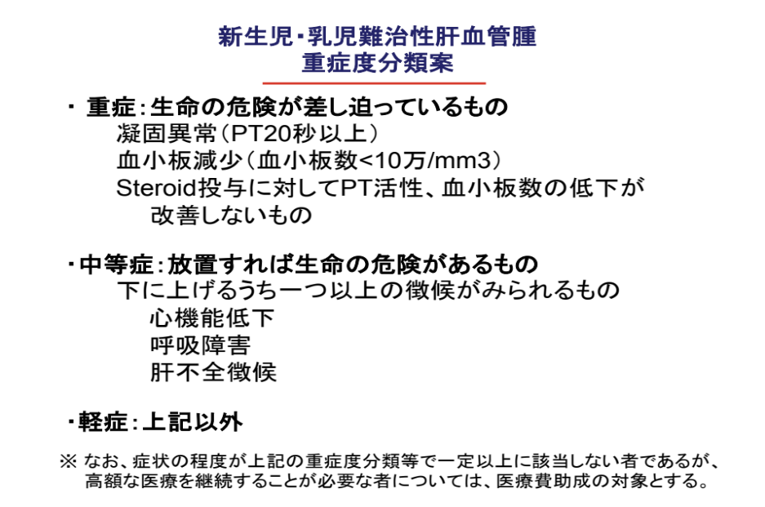

※診断基準及び重症度分類の適応における留意事項
１．病名診断に用いる臨床症状、検査所見等に関して、診断基準上に特段の規定がない場合には、いずれの時期のものを用いても差し支えない（ただし、当該疾病の経過を示す臨床症状等であって、確認可能なものに限る。）。
２．治療開始後における重症度分類については、適切な医学的管理の下で治療が行われている状態であって、直近６か月間で最も悪い状態を医師が判断することとする。
３．なお、症状の程度が上記の重症度分類等で一定以上に該当しない者であるが、高額な医療を継続することが必要なものについては、医療費助成の対象とする。

